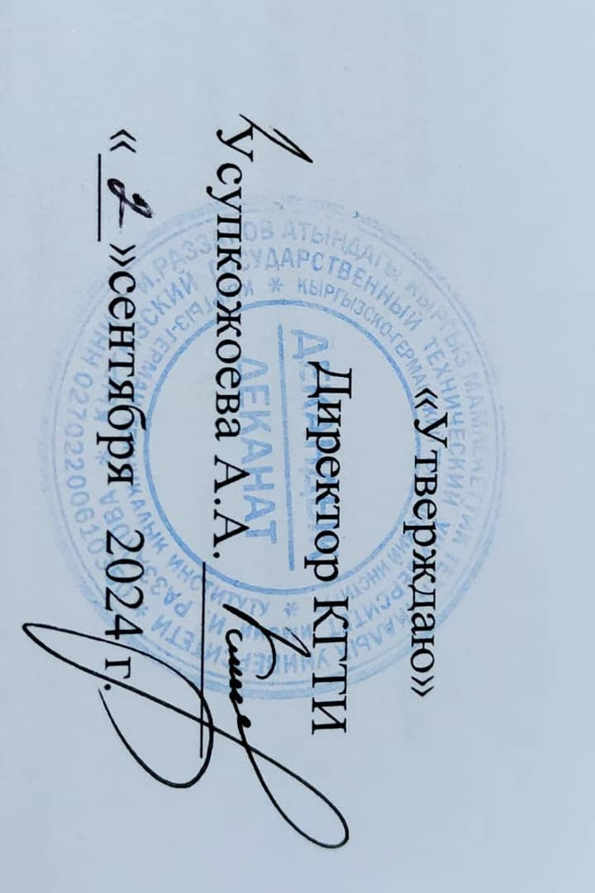 «Утверждаю»

Директор КГТИ

Усупкожоева А.А._______

«___»сентября 2024 г.

**Стратегия развития и ее реализация**

**Центра немецкого языка**

**на 2024-2025 учебный год**

В условиях развития современных технологий особенно остро стоит вопрос о языковой подготовке специалистов высшей квалификации – инженеров в технических университетах, которые призваны развивать и ускорять технический прогресс. В настоящее время обучение иностранному языку в качестве средства общения между специалистами разных стран мы понимаем не как чисто прикладную задачу обучения языку специальности. Современный университетский специалист – это широко образованный человек, имеющий фундаментальную подготовку. Соответственно иностранный язык для специалиста такого рода – и орудие производства, и часть культуры, и средство гуманитаризации образования.

* В основе стратегии развития Центра немецкого языка лежит концепция языкового образования в неязыковом вузе, которая  исходит из следующих **принципов**:
* 1.Формирование и развитие профессионально-ориентированной иноязычной  компетенции выпускников технического  университета не является самоцелью. Оно направлено на реализацию как традиционных принципов университетского образования (фундаментальность, системность и систематичность, соединение теоретической подготовки с практической), так и инновационных образовательных программ, технологий, форм и методов организации образовательного процесса.
* 2.Углубленная языковая подготовка на специальностях КГТИ, выработка навыков профессионально-ориентированного общения на немецком языке, составляет прагматическую компетенцию.  Прагматическая компетенция предполагает способность использования языковых средств в определенных функциональных целях в соответствии со схемами профессионального взаимодействия.
* 3.Формирование и развитие межкультурной компетенции, предполагающей сформированность специальных знаний, умений, навыков специалиста, его профессиональных мотивов, способностей, личностных установок, с помощью которых он может успешно осуществлять сотрудничество с партнерами из других культур в профессиональном контексте.

**Цель концепции развития кафедры** – определить стратегию действий для решения следующих задач:

* развитие общих организационных направлений работы кафедры;
* совершенствование кадрового потенциала;
* расширение организационных, научных и методических форм образовательной деятельности;
* предоставление студентам дополнительных условий для языковой подготовки;
* обеспечение подготовки высококвалифицированных технических специалистов со знанием немецкого языка;

**Реализация данных целей и задач базируется на следующих принципиальных позициях:**

* Профессиональная направленность деятельности
* Развитие навыков самостоятельной работы
* Использование современных методик
* Гибкость в обучении

**Реализация данных целей и задач позволит**

* повысить конкурентоспособность выпускников КГТУ;
* будет соответствовать современной философии образования,  что в условиях сближения систем образования европейских стран при формировании единого европейского образовательного пространства обозначает – от обучения в формате “teaching” к формату “learning” (не человека «учат», а человек «учится»);
* будет способствовать академической мобильности преподавателей и студентов.
* Центр немецкого языка осуществляет подготовку студентов КГТИ  по немецкому языку в соответствии с учебными планами специальностей и является вспомо­гательной, не выпускающей кафедрой.
* Стратегия развития предусматривает обучение всем видам речевой деятельности в комплексе, необходимом для:
* устного общения в сфере профессиональной деятельности;
* чтения специальной литературы и материалов периодической печати с извлечением профессионально релевантной информации;
* деловой переписки и ведения документации с применением современных средств коммуникации;
* написания различного рода письменных работ в профессионально-ориентированной сфере (резюме, доклада, реферата, эссе) в результате творческого осмысления и содержательно-стилистического анализа аутентичных материалов.

**2. Общие направления развития ЦНЯ**

В русле данной стратегии для совершенствования учебного процесса и повышения качества языковой подготовки в своем развитии ЦНЯ намерен придерживаться следующих направлений научно-практической деятельности:

* научно-методическая деятельность;
* учебно-методическая деятельность;
* организационно-методическая деятельность;
* воспитательная деятельность
* совершенствование кадрового потенциала и повышение квалификации

**Научно-методическая деятельность**

* В организации НИР планируется выделить два основных направления: (1) общекафедральная тема «Проблемы межкультурной коммуникации в теории языка и интерактивные методы обучения немецкому языку в техническом вузе» посвящена изучению проблем разработки, обоснования и реализации целостной системы языкового образования для улучшения результативности обучения студентов иностранному языку и  (2) индивидуальные исследования преподавателей, изучающих различные языковые аспекты.
* Научная концепция кафедры – система внедрения менеджмента качества на основе изучения методологических основ обучения, развития мониторинга качества обучения, привлечения новых технологий лингводидактики, а именно: профессионально-ориентированных методик (деловые языки, иностранные языки для специальных целей, методики развития автономного обучения, личностно-ориентированные методики.
* Результаты научной работы ЦНЯ планируется отражать в научно-методических публикациях, в выступлениях преподавателей кафедры на научно-практических конференциях разного уровня, внедрять научные разработки кафедры в учебный процесс.

**Учебно-методическая деятельность**

включает в себя следующие аспекты:

* рабочие программы учебных курсов и дисциплин,
* календарный учебный график,
* методические материалы, обеспечивающие реализацию соответствующей образовательной технологии
* другие материалы, обеспечивающие качество подготовки обучающихся.

А именно:

* Подготовка, издание и обновление пособий по курсам и специализированному немецкому языку по направления специальностей КГТИ.
* Подбор  оригинального аутентичного материала, что позволит изучать иностранный язык по разным уровням подготовленности студентов.
* Чтобы достичь нового качества языкового образования, необходимо разработать новые методико-технологические подходы к организации образовательного процесса.

**Наиболее важными из них, на наш взгляд, являются следующие:**

* использование международного опыта разработки инновационных  языковых курсов, сочетающих в себе теоретические и практические  аспекты;
* обучение преподавателей в рамках повышения квалификации современным методикам преподавания с использованием новых технологий и программных продуктов, что очень актуально в режиме онлайн занятий.

* **Организационно-методическая деятельность**

Совершенствование учебного процесса осуществляется путем внедрения новых форм обучения при сохранении  хорошо зарекомендовавших себя традиционных форм обучения. Это:

* Активные методы обучения иностранному языку;
* Интенсивные формы обучения;
* Использование ролевых и деловых игр;
* Организация учебного материала в виде модулей;  участие в модульно-рейтинговой системе оценки знаний студентов;
* Существенную роль в обеспечении эффективности учебного процесса играют контролирующие функции, которые позволяют повысить контроль над учебной деятельностью. Совершенствование форм и методов контроля  знаний должна способствовать возможности оценить качественную сторону знаний студентов.

**Здесь можно выделить:**

* Текущий контроль;
* Итоговый (сессионный) контроль качества подготовки;
* Контроль сдачи задолженностей;
* **Воспитательная деятельность кафедры.**

Создание воспитательного пространства влечет за собой возникновение качественно новых ресурсов, развивающихся на основе конструктивной деятельности его субъектов, что предполагает реализацию комплекса принципов.

* Направленность воспитательной работы на сохранение и укрепление психического, духовного и социального благополучия студентов и преподавателей кафедры.
* Открытость целей, содержания и форм образовательно-воспитательного процесса и свобода выбора, позволяющие каждому студенту и преподавателю самореализоваться через инвариативные, вариативные и персонифицированные элективные и  факультативные программы и курсы, через широкое  сотрудничество кафедры с другими воспитательными и культурными учреждениями, общественными, самодеятельными организациями, через широкое самоуправление студентов и преподавателей.
* Педагогическую поддержку самовоспитания личности студентов и преподавателей.  
  Результатом практики создания педагогической поддержки студентов является совместное проведение конференций, олимпиад, «Международной недели языков» и «Немецкого Рождества», различных конкурсов, совместные посещения культурно-досуговых мероприятий и т. д., где общение происходит на иностранном языке.
* Организация ДААД-лектором разговорного и игрового клуба на немецком языке для всех желающих студентов.

**Совершенствование кадрового потенциала кафедры и повышение квалификации**

* С целью совершенствования кадрового потенциала ЦНЯ намерен:

**1.**      Проводить кадровую политику, направленную на привлечение в штат постоянных квалифицированных со­трудников.

**2.**    Обучение преподавателей современным методикам преподавания с использованием новых технологий и программных продуктов на краткосрочных курсах в рамках повышения квалификации, организованных ДААД и Гете-Институтом в Кыргызстане и за рубежом.

**3.** Организовать на базе кафедры постоянно действующий учебно-методический семинар по обмену опытом в организации учебного процесса между преподавателями кафедры.

**4.**      Поддерживать творческое сотрудничество с языковыми кафедрами других ведущих ВУЗов  Кыргызстана и других стран.

**5.** Участие преподавателей в онлайн курсах и семинарах, организуемых КГТУ, ДААД, Гете-Институтом (Германия) и другими вузами Кыргызстана и других стран.



Завед. Центра немецкого языка: Андашева Ф.Т.